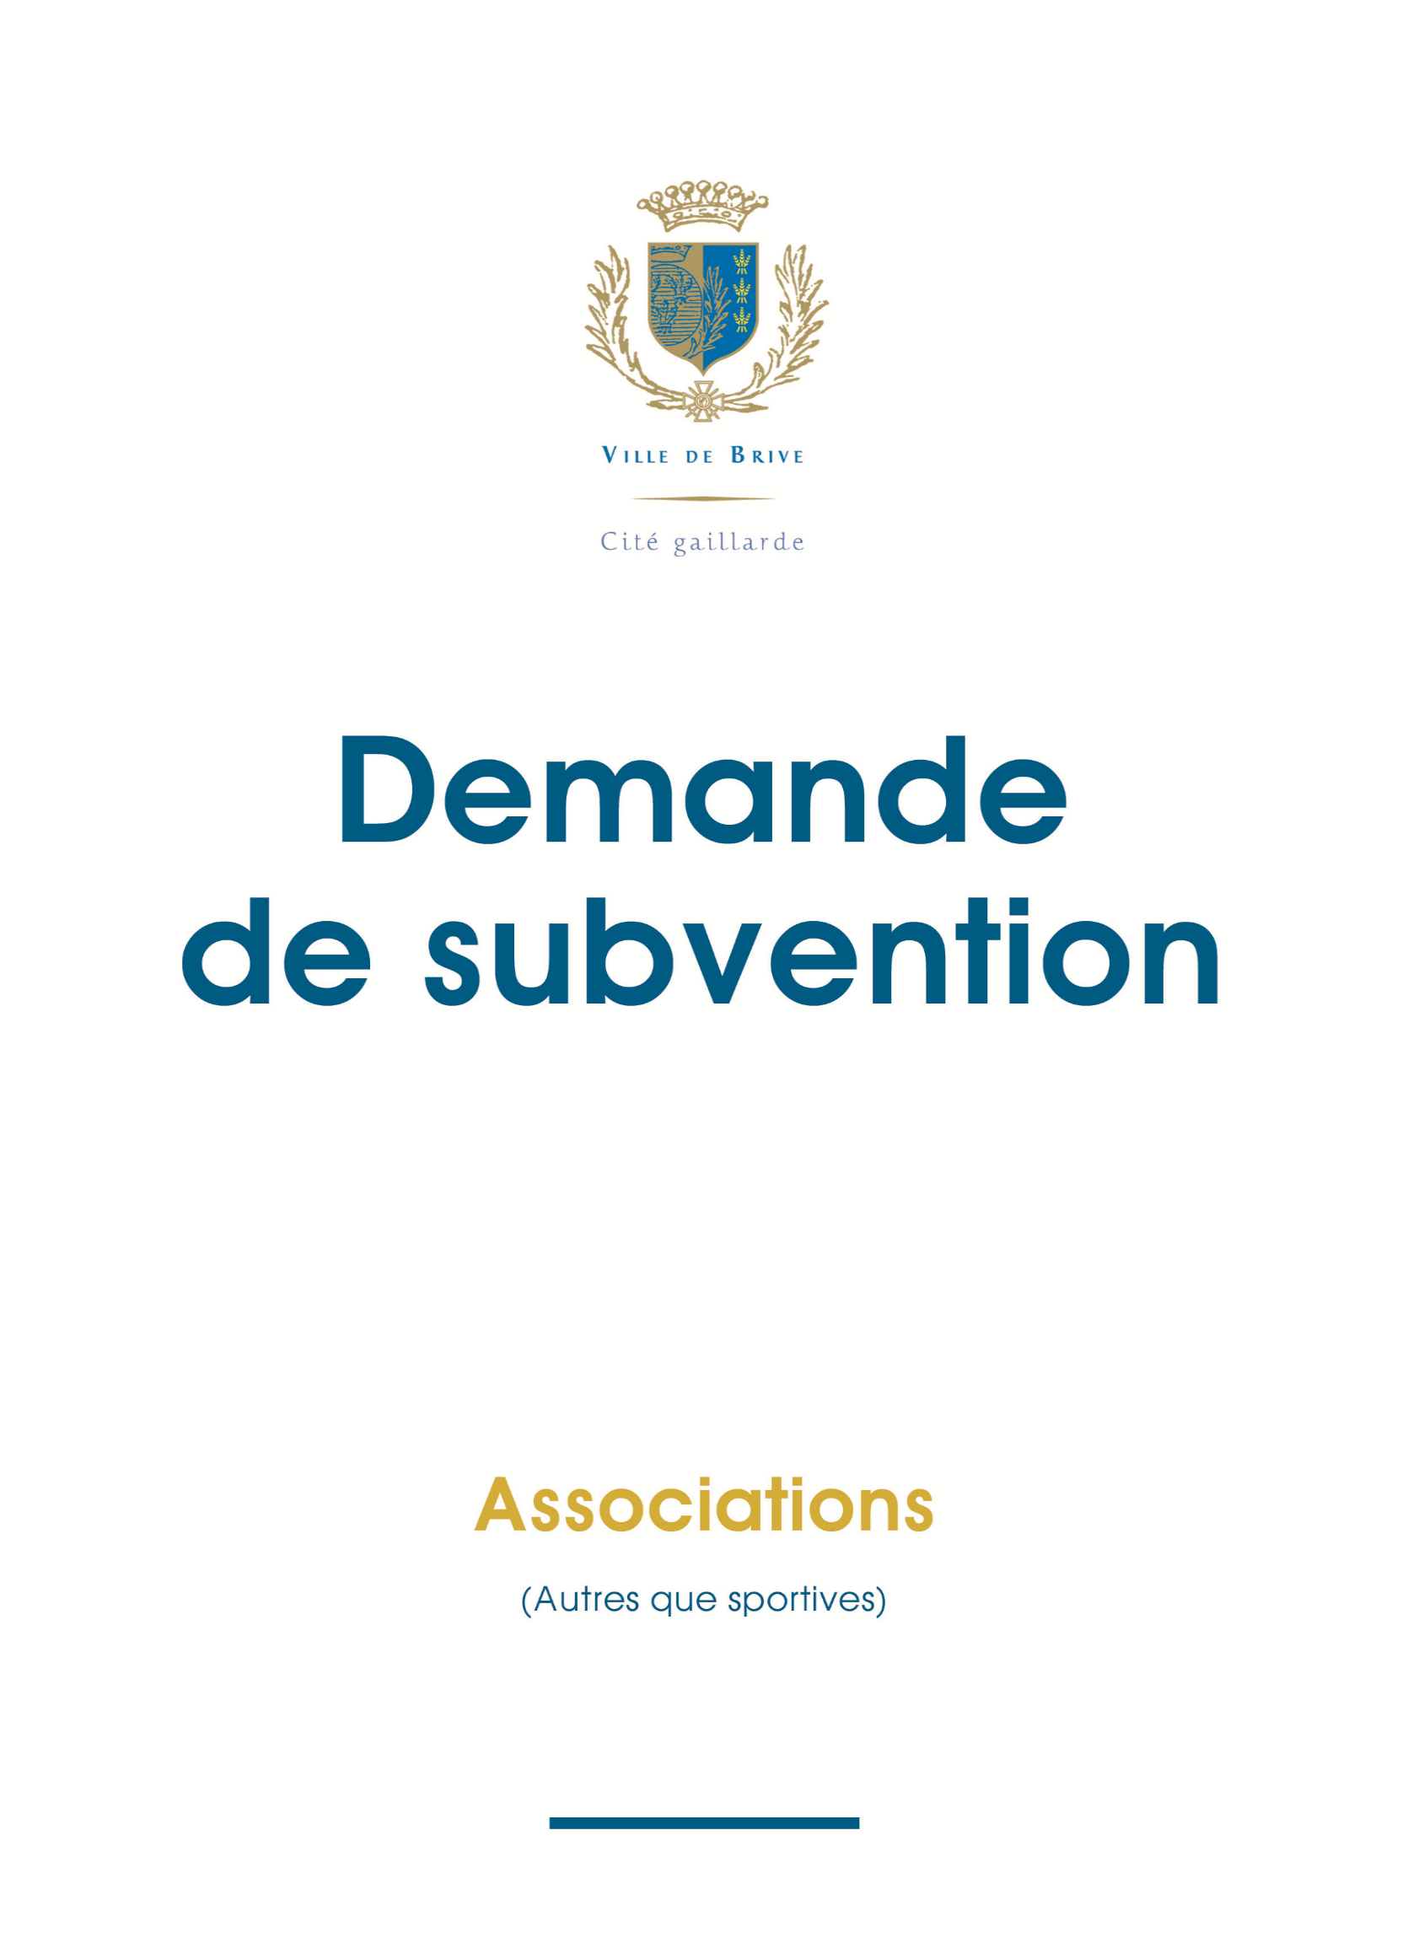
Document à remettre entre le 2 novembre et le 15 décembre 2021

2022

PRESENTATION DE VOTRE ASSOCIATION

Dénomination de l’association :
………………………………………………………………………………………………………………………………………………………………………………………………………………………………………………………………………………………………………………………………………………………………………………………………………………………………………………………………………………
Sigle : ………………………………………………………………………………………………………………………………………………
Siège social :
 | Siège de l’association | Correspondance de l’association
Adresse
CP - VILLE

Personne en charge du dossier de subvention :
Nom | Prénom | Téléphone fixe | Téléphone portable
Courriel :

Communication de vos coordonnées :
Souhaitez-vous que les coordonnées de votre association soient diffusées sur le site internet de la ville de Brive (www.brive.net)
oui non
Si oui, préciser :
- L’adresse postale : ………………………………………………………………………………………………………

- Le numéro de téléphone : ……………………………………………………………………………………….….

- Le courriel de l’association : ……………………………………………………………….……………………….

- L’adresse du site internet : ……………………………………………….…………………………………………

Objet : (reproduire ici l’article correspondant au statut de l’association)
……………………………………………………………………………………………………………………………………………………………………………………………………………………………………………………………………………………………………………………………………………………………………………………………………………………………………………………………………………………………………………………………………………………………………………………………………………………………………………………………………………………………………………………………………………………………………………………………………
LES COTISATIONS
- Cotisation enfant : ………………………………………………………………………………………………………

- Cotisation adulte : ………………………………………………………………………………………………………

Territoires d’intervention de l’association
Quartier Brive Communauté d’agglomération
Département Région National
LES BENEVOLES

Nombre de bénévoles
(personnes contribuant régulièrement à l’activité de votre association, de manière non rémunérée)
Hommes | Femmes

LES ADHERENTS / PUBLIC TOUCHE
Les adhérents :
Nombre d’adhérent résidant à Brive |  | Nombre d’adhérents résidant dans l’agglo de Brive (hors Brive)* |  | Nombre d’adhérents résidant hors Brive et Agglo de Brive |  | Total Général
Hommes | Femmes | Hommes | Femmes | Hommes | Femmes | Hommes | Femmes
* Allassac, Ayen, Brignac la Plaine, Chabrignac, Chartrier Ferrière, Chasteaux, Cosnac, Cublac, Dampniat, Donzenac, Estivals, Estivaux, Jugeals Nazareth, Juillac, La Chapelle aux Brocs, Larche, Lascaux, Lissac sur Couze, Louignac, Malemort, Mansac, Nespouls, Noailles, Objat, Perpezac le Blanc, Rosiers de Juillac, Sadroc, Saint Aulaire, Saint Bonnet la Rivière, Saint Bonnet l’Enfantier, Saint Cernin de Larche, Saint Cyprien, Saint Cyr la Roche, Sainte Féréole, Saint Pantaléon de Larche, Saint Pardoux l’Ortigier, Saint Robert, Saint Solve, Saint Viance, Segonzac, Turenne, Ussac, Varetz, Vars sur Roseix, Vignols, Voutezac, Yssandon
Public touché / Bénéficiaires :
Public touché / Bénéficiaires | Nombre
 | Hommes | Femmes
moins de 13 ans
13 à 18 ans
18 à 60 ans
60 ans et +
Personnes handicapées (titulaire d’une carte d’invalidité ou d’une notification MDPH)
Total

ADMINISTRATIF

Création de l’association :

Date de déclaration ……../….…. /……… et n° d’enregistrement en préfecture : ……………………
Date de publication au Journal Officiel ……../….…. /………
Date de la dernière modification s’il y a lieu ……../….…. /………

Numéros nationaux d’identification :
Numéro SIRET – (14 chiffres)
Le versement effectif de toute subvention est conditionné à la mention du numéro SIRET

(pour tout renseignement, se reporter au site www.associationmoded’emploi.fr – rubrique SIRENE/SIRET)

Utilité publique :

Votre association est-elle reconnue d’utilité publique ? oui non
Si oui, date de publication au Journal Officiel ……../….…. /………
Votre association dispose-t-elle d’un commissaire aux comptes : oui non

Identité bancaire :

RIB | Code banque / Etablissement | Code guichet | Numéro de compte | clé

IBAN

Joindre impérativement un relevé d’identité bancaire uniquement si ce dernier a changé

LISTE DES MEMBRES DU CONSEIL D’ADMINISTRATION

Dernière date d’élection du bureau : ……../….…. /………
Président(e) :
Nom | Prénom | Téléphone fixe | Téléphone portable
Profession : |  | Courriel :

Vice-président(e) :
Nom | Prénom | Téléphone fixe | Téléphone portable
Profession : |  | Courriel :

Secrétaire :
Nom | Prénom | Téléphone fixe | Téléphone portable
Profession : |  | Courriel :

Trésorier(e) :
Nom | Prénom | Téléphone fixe | Téléphone portable
Profession : |  | Courriel :

Correspondant(e) :
Nom | Prénom | Téléphone fixe | Téléphone portable
Profession : |  | Courriel :

VOS ACTIVITES

Les activités 2021
………………………………………………………………………………………………………………………………………………………..

………………………………………………………………………………………………………………………………………………………..

………………………………………………………………………………………………………………………………………………………..

………………………………………………………………………………………………………………………………………………………..

………………………………………………………………………………………………………………………………………………………..

………………………………………………………………………………………………………………………………………………………..

Vos projets d’activités pour 2022
…………………………………………………………………………………………………………………………………………………………

…………………………………………………………………………………………………………………………………………………………

…………………………………………………………………………………………………………………………………………………………

………………………………………………………………………………………………………………………………………………………..

………………………………………………………………………………………………………………………………………………………..

…………………………………………………………………………………………………………………………………………………………

Salariés :

 | Nombre de salariés
 | Hommes | Femmes
CDI temps plein
CDD temps plein
CDI temps partiel
CDD temps partiel

- Dont nombre de salariés en Equivalent Temps Plein (ETP)** : ………………………..
- Dont nombre d’emplois aidés : …………………………………………………………………….…
** un salarié à temps plein représente 1 ETP, un salarié à mi-temps représente 0.5 ETP.
Participation aux Assemblées Municipales

Office Municipal des Sports Office Municipal de la Culture Brive Solidarité
Participation citoyenne de l’association

Sport dans ma Ville Forum des Associations Marché de la Solidarité
LES LOCAUX
VOUS ÊTES PROPRIÉTAIRE

oui non

VOUS ÊTES LOCATAIRE

oui non

A titre gratuit
A titre onéreux : charges annuelles ………………………. €

A TITRE PERMANENT, VOUS OCCUPEZ UN BUREAU DANS DES LOCAUX MUNICIPAUX
(joindre impérativement l'attestation d'assurance couvrant les risques locatifs)

usage exclusif usage partagé

Maison des Associations Maison du Bénévolat
Maison de Quartier Maison des Syndicats
Ancienne Ecole Victor Hugo Annexe Collège Jean Moulin
Local Blanqui Ancienne usine Deshors
Bureau Mutualisé du Bénévolat Maison Municipale des Sports
Centre Socioculturel Jacques Cartier Centre Socioculturel Raoul Dautry
Centre Socioculturel de Rivet

Autres (à préciser) ………………………………………………………..

Occupation à titre gratuit :

oui non montant du « loyer » : …….. €/mois

Payez-vous les fluides :

oui non

Si oui, hauteur annuelle de cette participation : ………………………… €

A TITRE PONCTUEL, VOUS TENEZ DES PERMANENCES OU DES REUNIONS DANS DES SALLES MUNICIPALES

Salle du Pont du Buy Salle Dumazaud
Salle Blanqui Salle n° 1 Maison des Associations
Grande salle Maison du Bénévolat Salle n° 2 Maison des Associations
Autres (à préciser) ………………………………………………………..

BUDGET PREVISIONNEL 2022
DEMANDE DE SUBVENTION POUR 2022

SYNTHESE
SUBVENTION (S) ANNUELLE (S) DE FONCTIONNEMENT
ORGANISMES | Obtenues en 2021 | Souhaitées en 2022
Ville de Brive | € | €
Conseil Départemental | € | €
Conseil Régional | € | €
Etat (DDJS, DRAC, ...) | € | €
Autres | € | €
Autres | € | €
Autres | € | €

SUBVENTION (S) EXCEPTIONNELLE (S) ET/OU SPÉCIFIQUE (S)

Manifestations | Lieu | Date | MONTANT
 |  |  | Obtenues en 2021 | Souhaitées en 2022
 |  |  | € | €
 |  |  | € | €
 |  |  | € | €

DECLARATION SUR L’HONNEUR
Cette fiche doit obligatoirement être remplie et signées pour toutes les demandes (initiales ou renouvellement) et quel que soit le montant de la subvention sollicitée. Si le signataire n’est pas le représentant légal de l’association, merci de joindre le pouvoir lui permettant d’engager celle-ci
Je soussigné(e), (NOM et Prénom) …………………………………………………………………………………………………

Représentant(e) légal(e) de l’association ……………………………………………………..………………………………

- demande une subvention :
€
Pour le fonctionnement annuel
Pour un projet exceptionnel ou spécifique :
€
(nom de l’action)

- certifie exacts, sincères et véritables les renseignements figurant dans le présent dossier et l’ensemble des demandes de subventions introduites auprès d’autres financeurs publics ou privés.
- déclare avoir pris connaissance que toute subvention d’origine publique doit être utilisée par son bénéficiaire conformément à son affectation, ce qui signifie :

  - qu’elle ne peut financer que les actions présentant un caractère d’intérêt public communal,
  - qu’elle ne peut être reversée à d’autres associations, œuvres ou entreprises (sauf lorsque c’est expressément prévu dans la convention conclue entre la collectivité territoriale et l’organisme subventionné),
  - que son remboursement (total ou partiel) est de droit en cas de non utilisation ou d’utilisation incomplète.

- précise que cette subvention, si elle est accordée, devra être versée sur le compte bancaire ou postal de l’association

Fait le, …………………………………. à …………………………………………………

Signature

Attention
Toute fausse déclaration est passible de peines d’emprisonnement et d’amendes prévues par les articles 441-6 et 441-7 du code pénal.

DEMANDE DE SUBVENTION
EXCEPTIONNELLE OU SPECIFIQUE

DESCRIPTIF DE L’ACTION
Désignation de l’action : ………………………….….…………….……………………………………………………………………
Date/Durée : …...……………………………. Lieu de réalisation : ………………………………………….…………………
Le public cible du projet : …………………………………………………….…………………………………………………………
Nombre de participants/ ou bénéficiaires attendu : ……………….………………………………………………………
Participation financière du public :
oui montant unitaire : ………… € non
Descriptif et objectifs de l’action :
…………………………………………………………………………………………………………………………………………………….…
……………………………………………………………………………………………………………………………………………….………
……………………………………………………………………………………………………………………………………….………………
………………………………………………………………………………………………………………………………………………….…..
………………………………………………………………………………………………………………………………………………………
………………………………………………………………………………………………………………………………………………………
………………………………………………………………………………………………………………………………………………………
DEFINITION DES MOYENS ET BESOINS POUR L’ORGANISATION DE L’ACTION
- Décrire les moyens dont l’association dispose pour la mise en œuvre du projet …………………………………………………………………………………………………………………………………..…………………
…………………………………………………………………………………………………………………………………..…………………
……………………………………………………………………………………………………………………………..………………………
…………………………………………………………………………………………………………………………..…………………………
…………………………………………………………………………………………………………………………..…………………………
- Préciser les besoins nécessitant le recours :
- à des prestataires extérieurs
……………………………………………………………………………………………………………………….…….…..
………………………………………………………………………………………………………………………………….
- à des mises à disposition de matériels, salles municipales
…………………………………………………………………………………………………………………………….…..
……………………………………………………………………………………………………………………………..….

- Plan de communication envisagé (publications diverses, panneaux, banderoles…)
……………………………………………………………………………………………………………………………………..……………
..…………………………………………………………………………………………………………………………..…………………….
BUDGET PREVISIONNEL DE L’ACTION SUBVENTION SPECIFIQUE OU EXCEPTIONNELLE
PARTENARIAT
Partenaires publics sollicités (hors VDB) : ……………………………………………………… …………………………€
……………………………………………………… …………………………€
Partenaires privés sollicités : ……………………………………………………… …………………………€
……………………………………………………… …………………………€
Annexe 1
POUVOIR DONNE AU SIGNATAIRE

A compléter uniquement dans le cas où le formulaire de demande de subvention n’est pas signé par le représentant légal de l’association.

Je soussigné(e), (NOM et Prénom) …………………………………………………………………………………………

En ma qualité de ……………………………………………………………………………………………………………………

De l’association ………………………………………………………………….………………………………………………….

Domiciliée …………………………………………………………………………..…………………………………………………

…………………………………………………………………………………………………………..…………………………………..

………………………………………………………………………………………………………………………………..……………..

Donne pouvoir à (NOM et Prénom) ……………………………………………………………………………………….

En sa qualité de ……………………………………………………………………………………………………………………..

Pour la signature de ce dossier de demande de subvention à la ville de Brive.

Fait à ……………………………………………………….., le ……………………………………………

Signature du mandant  (précédée de la mention manuscrite « bon pour pouvoir ») | Signature du mandataire  (précédée de la mention manuscrite « bon pour pouvoir »)

